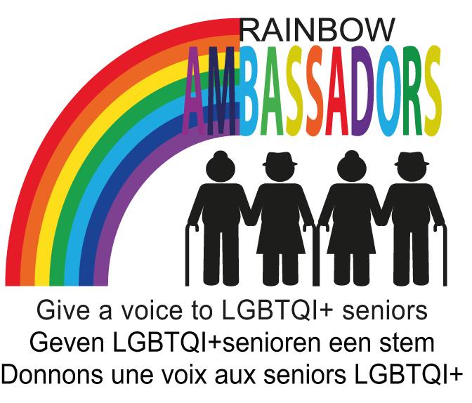
AANVRAAGFORMULIER

Facturatie gegevens

Vereniging / Organisatie :
Verantwoordelijke organisatie :
Straat / Nummer / Postcode / Gemeente :

Ondernemingsnummer of btw :
Telefoonnummer :
GSM :
E- mail :

Gegevens activiteit

Zaal of zalen :
Voorstel datum of data :
Verantwoordelijke tijdens activiteit / gsm / email :

Aantal deelnemers :
Taal van de activiteit NL :
FR :
NL/FR :

Begin uur gebruik : Begin uur activiteit :
Eind uur gebruik : Eind uur activiteit :

Aangevraagde activiteiten

Soort activiteit | Prijs* | Aangevraagd
Film | € 70
Filmfragmenten + discussie | € 70
Voorleesmomenten met korte aangrijpende verhalen | € 70
Gezelschapspelnamidag: RainbowMemo + Kwartetspel | € 70
Gezelschapspel : Seks Ganzenbord (personeel – studenten) | € 70
Spelnamiddag: Regenboogbingo | € 70
Spelnamiddag: Regenboogmuziekquiz | € 70
Informatiesessie: “ Dus ik zweeg” | € 70
Informatiesessie: “Mijn kleinkind is Holebi of trans” | € 70
Fototentoonstelling | € 70
L-tour door centrum Brussel | € 70
RainbowTour door centrum Brussel | € 70

* dit zijn minimumbedragen, vervoerkosten niet inbegrepen.

Technisch materiaal te voorzien door de organisatie :

 | Aanwezig in de organisatie | Meebrengen door de RBA
Kleine geluidsinstallatie met luidspreker, max. 2 micro’s
Beamer
Geluidsboxen
DVD-speler
TV toestel
Projectiescherm
Laptop + USB stick aansluiting
Ophangsysteem voor 11 platen (fototentoonstelling)
ANDERE
Staantafel
Witte schrijfborden
Flipovers
Technische ondersteuning tijdens de activiteit of voor uitgebreide opstelling (materiaal wordt steeds gratis klaar gezet voorafgaande aan de activiteit)

Andere vragen of opmerkingen:

………………………………
………………………………
……………………………...

Handtekening
Verantwoordelijke organisaties

